 | Naciones Unidas | CERD/C/ECU/FCO/25
 | Convención Internacional sobre  la Eliminación de Todas las Formas  de Discriminación Racial |  | Distr. general  27 de octubre de 2025  Original: español  Español, francés e inglés únicamente
Comité para la Eliminación de la Discriminación Racial

Información recibida del Ecuador relativa al seguimiento de las observaciones finales
sobre su 25º informe periódico*
[Fecha de recepción: 16 de octubre de 2025]

I. Introducción
- El Comité para la Eliminación de la Discriminación Racial examinó el 25º informe periódico del Ecuador celebradas los días 26 y 27 de noviembre de 2024.
- Aprobó las observaciones finales y recomendó al Estado que presente sus informes periódicos 26º y 27º combinados, en un solo documento, a más tardar el 1 de enero de 2028, teniendo en cuenta las directrices relativas a la presentación de informes aprobadas por el Comité en su 71er período de sesiones, y que en dicho documento se aborden todas las cuestiones planteadas en las presentes observaciones finales.
- Con base a lo solicitado en el documento de observaciones finales sobre el 25º informe periódico del Ecuador, se remite información de seguimiento de los párrafos 47, 35 y 37, mismo que fue elaborado de manera interinstitucional y compilado por el Ministerio de Gobierno.

II. Información adicional relativa a las observaciones finales (CERD/C/ECU/CO/25)

A. Información relativa al párrafo 35 d)
- La Fiscalía General del Estado, mediante Resolución Nro. 063-FGE-2023 de 20 de septiembre de 2023, dispuso la creación de la Unidad Especializada en la Investigación de Uso Ilegítimo de la Fuerza (UEIUIF), integrada por ocho fiscalías: seis en la provincia de Pichincha, una en Guayas y una en Azuay.
- Las nuevas fiscalías fueron adscritas a los despachos especializados en derechos humanos que venían conociendo los casos derivados de la Comisión de la Verdad, con excepción de la fiscalía de Guayaquil, que constituye una creación específica. De acuerdo con lo dispuesto en el artículo 5 de la mencionada resolución, la Dirección de Derechos Humanos y Participación Ciudadana asume la coordinación de la UEIUIF.
- En virtud del artículo 1 de la Resolución Nro. 063-FGE-2023, la Unidad tiene competencia para conocer delitos de alto impacto y especial sensibilidad, tales como: genocidio, etnocidio, exterminio, esclavitud, deportación o traslado forzoso de población, desaparición forzada, ejecución extrajudicial, persecución, apartheid, agresión, delitos de lesa humanidad, tortura y extralimitación en la ejecución de un acto de servicio. La UEIUIF conocerá hechos relacionados con los delitos referidos a partir del 23 de octubre de 2022.
- En el marco de su implementación, la coordinación de la UEIUIF ha dispuesto el inicio del proceso de asignación de agentes investigadores provenientes del Departamento de Derechos Humanos de la Unidad Nacional de Investigación (UNIF) de la Fiscalía General del Estado. Según lo previsto, las fiscalías estarán ubicadas en Quito, Cuenca y Guayaquil, y conocerán los casos conforme a su jurisdicción territorial a nivel nacional.
- Dada la naturaleza de los delitos bajo su competencia, resulta indispensable contar con personal especializado y debidamente capacitado para la ejecución de diligencias investigativas de campo, tales como la recolección de indicios, localización de testigos y resguardo de evidencias bajo estándares de cadena de custodia, en estricta observancia de lo previsto en los artículos 456 y 458 del Código Orgánico Integral Penal (COIP).
- En concordancia con los principios establecidos en el Protocolo de Minnesota, instrumento internacional de derechos humanos de aplicación directa y obligatoria en el Ecuador por mandato constitucional, las investigaciones de muertes potencialmente ilícitas u otros delitos cometidos por miembros de la Policía Nacional, Fuerzas Armadas o del Cuerpo de Seguridad y Vigilancia Penitenciaria, deben garantizar plena independencia. En este contexto, se ha dispuesto la coordinación con la Policía Nacional para la asignación de agentes investigadores seleccionados de la UNIF, quienes trabajan directamente bajo la supervisión de la Fiscal General y gozan de autonomía funcional.
- Se incorporan las cifras proporcionadas por la Dirección de Estadística de la Fiscalía General del Estado, relativas a los delitos de desaparición forzada, ejecución extrajudicial, extralimitación y tortura cometidos en contra de personas pertenecientes a pueblos y nacionalidades indígenas, afrodescendientes y montubias.

Delitos desagregados por tipo de población:
Fuente y elaboración: Dirección de Estadísticas de la Fiscalía General del Estado.
- Por otro lado, y con el propósito de garantizar el acceso a la justicia, el debido proceso, la independencia judicial y demás principios consagrados en la Constitución de la República y en el Código Orgánico Integral Penal (COIP), los órganos de la Función Judicial, en el marco de sus competencias, han dispuesto medidas orientadas a fortalecer la eficacia de los mecanismos judiciales a través de la implementación de:
- Políticas administrativas, dirigidas a transformar la Función Judicial para brindar un servicio oportuno, eficiente y de calidad, de acuerdo con las necesidades de las y los usuarios del sistema de justicia.
- Políticas económicas, orientadas a una gestión responsable del presupuesto, que permitan la planificación y ejecución oportuna de inversiones en infraestructura física y operativa, optimizando los recursos disponibles.
- Políticas de talento humano, encaminadas a consolidar las carreras judiciales, fiscal y de defensoría pública; fortalecer la Escuela de la Función Judicial; y garantizar condiciones laborales seguras y dignas para las y los servidores.
- Políticas de independencia, destinadas a promover y asegurar la autonomía individual de las servidoras y servidores judiciales, así como la independencia interna y externa de la Función Judicial en su conjunto.
- En este contexto, la Dirección Nacional de Acceso a los Servicios de Justicia del Consejo de la Judicatura tiene como misión desarrollar y ejecutar iniciativas que promuevan el acceso efectivo de la ciudadanía a los servicios judiciales; mientras que la Subdirección Nacional de Acceso a la Justicia y Pluralismo Jurídico impulsa una justicia igualitaria, inclusiva e intercultural.
- Respecto a la incorporación del enfoque intercultural en la administración de justicia, resulta pertinente destacar la Sentencia No. 112-14-JH/21, emitida el 21 de julio de 2021 por la Corte Constitucional del Ecuador, en el marco de un caso relativo a la privación de libertad de varios miembros de la nacionalidad Waorani en la provincia de Orellana.
- En dicha resolución, el máximo órgano de control constitucional reconoció la obligación del Estado de garantizar un trato diferenciado a personas indígenas —particularmente a aquellas pertenecientes a pueblos en situación de reciente contacto— dentro de procesos judiciales que impliquen medidas privativas de libertad.
- La Corte Constitucional estableció que el sistema de justicia ordinario debe incorporar de manera efectiva el enfoque intercultural, en cumplimiento de la Constitución y del deber estatal de garantizar los derechos colectivos. Asimismo, dispuso al Consejo de la Judicatura, en coordinación con la Defensoría Pública, la Fiscalía General del Estado, la Defensoría del Pueblo y con la participación de autoridades y organizaciones indígenas, la elaboración de un plan participativo orientado a fortalecer dicho enfoque.
- En cumplimiento de este mandato, el Consejo de la Judicatura ha desarrollado las siguientes medidas:
a) Protocolo de hábeas corpus con enfoque intercultural:
Elaboración de un instrumento normativo para la sustanciación de acciones de hábeas corpus de miembros de pueblos indígenas, incluidos aquellos en situación de reciente contacto, garantizando un tratamiento diferenciado y respetuoso de su cosmovisión.
b) Mecanismo de coordinación y diálogo intercultural:
Creación de un mecanismo permanente de articulación entre justicia ordinaria e indígena, formalizado mediante la Resolución No. 053-2023 del Pleno del Consejo de la Judicatura. La Resolución No. 053-2023 establece lo siguiente:
- Carácter permanente, técnico y territorial del Mecanismo: se dispone su integración por operadores de justicia ordinaria, autoridades de pueblos y nacionalidades indígenas y actores del sistema de protección de derechos, garantizando un funcionamiento institucionalizado y estable.
- Activación progresiva mediante Mesas Interculturales Provinciales: se determina la creación de mesas técnicas en territorio como espacios de articulación operativa, priorizando aquellas provincias con mayor presencia de pueblos y nacionalidades indígenas.
- Instrumentos normativos adoptados: la resolución incorpora como parte de su cuerpo operativo el Protocolo para la coordinación entre sistemas de justicia en el ámbito procesal e intercultural y la Guía metodológica para la coordinación y articulación entre la justicia indígena y la justicia ordinaria. Estos documentos constituyen herramientas técnicas vinculantes para la actuación judicial en contextos interculturales.
- Enfoque diferenciado: la normativa reconoce que los pueblos y colectivos indígenas enfrentan condiciones históricas de desigualdad y exclusión, por lo cual se establecen medidas culturalmente pertinentes que garanticen el acceso equitativo a la justicia. Este enfoque se expresa en el respeto a la autonomía de los pueblos y nacionalidades indígenas, la validación de sus formas propias de administración de justicia y la adaptación de los procedimientos institucionales a sus cosmovisiones.
- Composición multisectorial: el mecanismo contempla la participación de jueces, fiscales, defensores públicos, autoridades indígenas, representantes de instituciones del sistema de protección de derechos y miembros de la academia y cooperación internacional, bajo criterios de paridad y territorialidad.
- Enfoque de género y derechos colectivos: la resolución incorpora una perspectiva interseccional que reconoce las condiciones de especial vulnerabilidad de mujeres indígenas, pueblos en aislamiento voluntario y otros colectivos históricamente marginados.
c) Aprobación de la Guía metodológica para la coordinación y articulación y del Protocolo de coordinación en el ámbito procesal e intercultural:
La Guía de Mecanismo de Coordinación y Cooperación entre autoridades de la Justicia Indígena y Justicia Ordinaria en Procesos Interjurisdiccionales, aprobada mediante la Resolución No. 053-2023, establece un marco normativo y operativo para resolver casos que involucren a comunas, comunidades, pueblos y nacionalidades indígenas de manera coordinada y cooperativa entre los sistemas de justicia indígena y ordinaria.
Este mecanismo se implementa a través de diversas herramientas y prácticas, entre las que destacan:
- Peritajes interculturales que aportan criterios técnicos y culturales para la correcta interpretación de los hechos en el marco de la cosmovisión indígena.
- Solicitudes de declinaciones de competencias por parte de autoridades indígenas, conforme al artículo 345 del Código Orgánico de la Función Judicial, el cual establece que: “Los jueces y juezas que conozcan de la existencia de un proceso sometido al conocimiento de las autoridades indígenas, declinarán su competencia, siempre que exista petición de la autoridad indígena en tal sentido.”
- Diálogo intercultural procesal, que permite la comunicación directa y el entendimiento entre operadores de justicia ordinaria y autoridades indígenas.
- Visitas in situ, para la verificación de contextos territoriales, comunitarios y culturales que inciden en los procesos judiciales.
La implementación de estas prácticas ha permitido registrar avances efectivos de impacto, incluyendo la correcta aplicación de las declinaciones de competencia y la resolución coordinada de procesos interjurisdiccionales, fortaleciendo así el pluralismo jurídico y la protección de los derechos colectivos de los pueblos y nacionalidades indígenas.
d) Capacitación a operadores de justicia:
Formación de jueces, fiscales, defensores públicos y otros operadores, para garantizar la aplicación práctica del pluralismo jurídico (arts. 1 y 171 de la Constitución).
Entre los años 2023 y 2025, un total de 3.755 personas, incluyendo jueces, fiscales, defensores, secretarios, ayudantes, asistentes de fiscal, abogados y estudiantes, participaron en capacitaciones sobre la aplicación de instrumentos jurídicos étnico-raciales y el análisis de los derechos colectivos y crímenes de discriminación y de odio. De este total, en 2023 se capacitaron 623 personas, en 2024 1.300 personas y en 2025 1.832 personas, alcanzando así el total general de 3.755 participantes.
e) Difusión de la sentencia:
Amplia socialización de la decisión a nivel nacional e institucional, para garantizar que operadores de justicia y ciudadanía cuenten con información clara sobre sus alcances y mecanismos de protección de derechos colectivos.
f) Programa para incrementar el número de peritos interculturales:
La Sentencia No. 112-14-JH/21, emitida por la Corte Constitucional, estableció como medida obligatoria que el Consejo de la Judicatura implemente un programa destinado a incrementar el número de peritos interculturales, bajo criterios diferenciados y de territorialidad para su acreditación.
En cumplimiento de este mandato, desde el año 2021, el Consejo de la Judicatura a través de la Dirección Nacional de Acceso a los Servicios de Justicia y la Subdirección Nacional de Acceso a la Justicia y Pluralismo Jurídico, ha desarrollado diversas acciones orientadas a incorporar el enfoque intercultural dentro del Sistema Pericial Integral.
Entre las principales medidas implementadas se destacan las siguientes:
- Creación de la especialidad de “Interculturalidad”:
El 29 de octubre de 2021 se habilitó formalmente en el Sistema Informático Pericial el área denominada “Interculturalidad”, incorporada al catálogo de especialidades periciales, disponible públicamente en la página web institucional (Catálogo de Especialidades Periciales).
- Criterios diferenciados de acreditación:
A diferencia de otras especialidades, no se exige título de tercer nivel para la acreditación en la especialidad de interculturalidad. En su lugar, se solicita la presentación de un certificado emitido por una autoridad comunitaria que:
- Acredite la pertenencia del postulante a su pueblo o nacionalidad;
- Reconozca su calidad de conocedor de prácticas, saberes y tradiciones propias.
Esta decisión responde a los aportes recogidos en espacios de diálogo con representantes de pueblos y nacionalidades indígenas, quienes señalaron que los conocimientos y competencias en materia de justicia indígena no se encuentran necesariamente reflejados en títulos académicos formales.
- Reconocimiento de mecanismos propios de legitimación:
La medida constituye un avance en el reconocimiento de los mecanismos de validación propios de las comunidades y refuerza la articulación intercultural en la administración de justicia, garantizando que los peritos respondan a la cosmovisión y legitimidad de sus comunidades de origen.
- Especialidades clave vinculadas al enfoque intercultural:
Actualmente, el Sistema Pericial reconoce tres especialidades relevantes para la incorporación del enfoque intercultural:
- Pericia Antropológica vinculada al análisis académico de prácticas y contextos socioculturales;
- Lenguas Ancestrales orientada a garantizar la interpretación lingüística en procesos judiciales;
- Pericia Intercultural que permite la participación de personas pertenecientes a pueblos y nacionalidades, quienes aportan desde su experiencia y cosmovisión a la interpretación intercultural del derecho.
Los y las peritos interculturales pertenecen a las propias comunidades, lo cual fortalece la legitimidad y pertinencia de sus contribuciones, propiciando la convivencia entre sistemas jurídicos diversos bajo principios de igualdad y respeto a la identidad cultural.
- Estadística peritajes especializados en materia intercultural:
El Consejo de la Judicatura ha registrado un incremento sostenido en la designación de peritajes especializados en interculturalidad, antropología, sociología y lenguas ancestrales.

Datos 2022 – 2024
Fuente: SATJE – Sistema Pericial Integral de la Función Judicial.

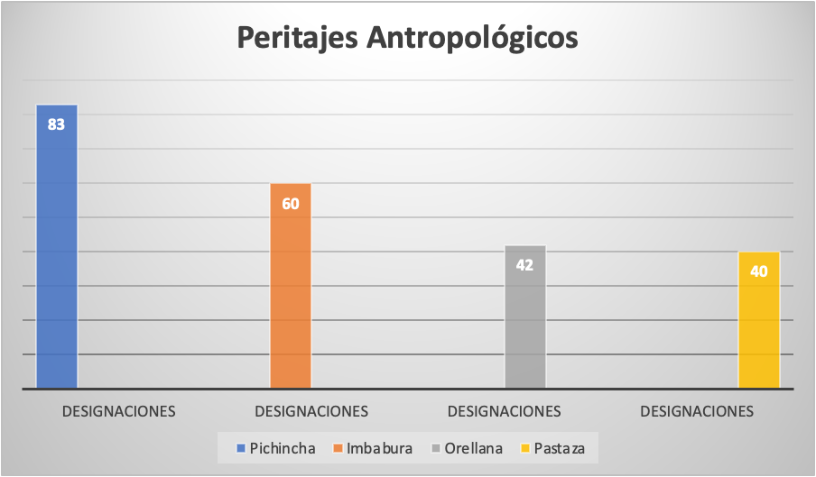

Fuente: Dirección Nacional de Innovación, Desarrollo y Mejora Continua del Servicio Judicial.

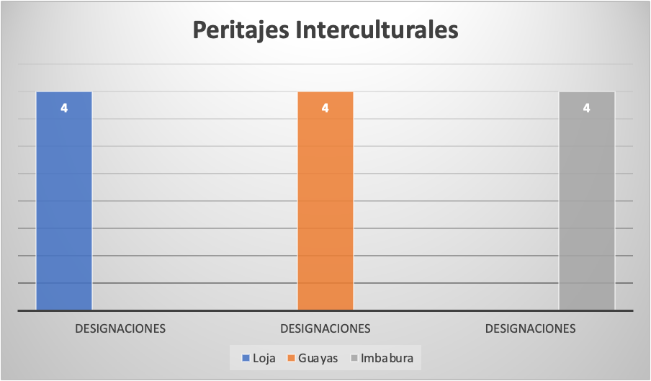

Fuente: SATJE – Sistema Pericial Integral de la Función Judicial.

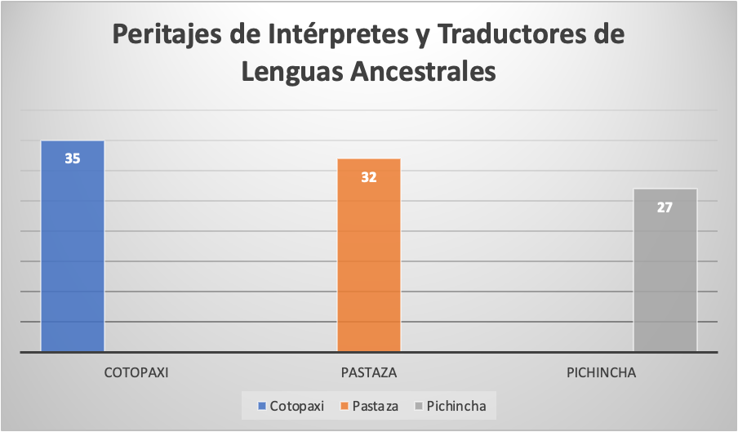

Fuente: Dirección Nacional de Innovación, Desarrollo y Mejora Continua del Servicio Judicial.

- Asimismo, el portal institucional del Consejo de la Judicatura dispone de un apartado público con información estadística actualizada sobre la designación de peritos especializados.

B. Información relativa al párrafo 37 a)
- Respecto a la prevención y lucha contra la elaboración de perfiles raciales por parte de los agentes del orden, la Policía Nacional del Ecuador, en cumplimiento de la Constitución de la República y de los instrumentos internacionales de derechos humanos, ha desarrollado herramientas metodológicas orientadas a traducir el marco jurídico en disposiciones operativas concretas. Estas herramientas fortalecen las técnicas, tácticas y estrategias policiales, garantizando una actuación eficaz, eficiente y transparente, en concordancia con los principios democráticos y el interés general.
- En el marco de su misión institucional, y conforme al artículo 158 de la Constitución de la República, que establece que la Policía Nacional debe regirse bajo los fundamentos de la democracia y los derechos humanos, se han implementado las siguientes acciones:
a) Actualización del Manual de Derechos Humanos aplicados a la Función Policial. Este documento constituye una de las herramientas más completas para la labor policial, ya que estructura cada actuación conforme a estándares nacionales e internacionales de respeto y garantía de los derechos humanos, consolidando una autorregulación institucional coherente con su rol de garante de derechos.
b) Expedición de la Ley Orgánica que Regula el Uso Legítimo de la Fuerza (2022). Esta normativa, fruto de un análisis legislativo riguroso, incorpora estándares internacionales y nacionales sobre el uso adecuado y legítimo de la fuerza en procedimientos policiales. Fue impulsada por el Ministerio del Interior y la Policía Nacional del Ecuador, con el objetivo de contar con un marco legal que respalde la actuación policial y, al mismo tiempo, garantice la protección de los derechos de la ciudadanía. Un aspecto esencial de esta ley es su enfoque antidiscriminatorio, el cual se refleja en el artículo 10, literal f), que establece expresamente la prohibición de utilizar la fuerza de manera discriminatoria por razones de etnia, sexo, identidad de género, orientación sexual, condición socioeconómica, discapacidad, entre otras. Este principio refuerza el compromiso institucional con la igualdad y la no discriminación, pilares de toda sociedad democrática.
c) Aprobación del Reglamento a la Ley Orgánica que Regula el Uso Legítimo de la Fuerza. Para su desarrollo, se conformó una comisión técnica especializada, inicialmente liderada por el Ministerio del Interior y la Policía Nacional, a la que posteriormente se incorporaron las Fuerzas Armadas y el Cuerpo de Seguridad y Vigilancia Penitenciaria. El Reglamento fue expedido mediante Decreto Ejecutivo N.º 755, el 2 de junio de 2023, y publicado en el Registro Oficial N.º 323, consolidando así un marco normativo integral para la aplicación del uso legítimo de la fuerza.
d) Procesos de capacitación continua al personal policial. Desde el año 2020 hasta la actualidad, a través del Programa de Capacitación Integral Continua (PCIC), se ha fortalecido la formación policial en materias vinculadas con: movilidad humana, derecho internacional de los refugiados, prevención de explotación y abuso sexual, aplicación del enfoque de derechos humanos, reformas al COIP, igualdad de género, derechos colectivos de pueblos y nacionalidades indígenas, afrodescendientes y montubias, entre otros.
- En 2021, se incorporaron contenidos sobre género, violencia en el mundo del trabajo, discriminación, acoso, abuso sexual y derechos colectivos.
- En 2022, se capacitó en temáticas de género (empoderamiento, sensibilización, acciones urgentes), pluralismo jurídico y protestas sociales.
- Para 2024, la malla curricular contempla análisis de sentencias nacionales e interamericanas, protocolos de actuación para personas de atención prioritaria y garantías en privación de libertad.
- El PCIC 2025 se centra en derechos humanos, dignidad humana, no discriminación y estándares internacionales para el tratamiento de personas privadas de libertad en situación de vulnerabilidad, con especial énfasis en género, población migrante y población LGBTI+.
- Finalmente, cabe destacar que el Reglamento de Carrera Profesional de la Policía Nacional establece disposiciones específicas sobre los procesos de capacitación, asegurando que la formación continua de las y los servidores policiales se realice con pertinencia, enfoque de derechos y alineada a los estándares nacionales e internacionales.

Artículo 45
- Programa de Capacitación Integral Continua (PCIC): reafirma el carácter obligatorio del programa para el personal policial, desde el grado de policía hasta coronel, orientado al desarrollo de competencias, habilidades, destrezas y temas estratégicos de interés institucional, bajo los lineamientos definidos por el ente rector. La planificación del PCIC se realiza de forma anual por el Centro de Capacitación de la Policía Nacional y debe ser aprobada por la Dirección Nacional de Educación. En caso de inasistencia justificada, el servidor policial podrá desarrollar el programa en otra instancia, previa solicitud motivada. El cumplimiento de este programa forma parte de la calificación de evaluación anual de desempeño y gestión por competencias, y su ejecución queda registrada en el sistema informático institucional de la Policía Nacional.

Artículo 67
- Programa de Capacitación Integral Continua (PCIC): establece que el PCIC es un programa de capacitación integral y continua, de carácter obligatorio para todos los servidores policiales. Este se ejecuta anualmente e incluye contenidos relacionados con procedimientos policiales, doctrina institucional, derechos humanos, enfoque de género, entre otros temas pertinentes. La implementación se realiza en coordinación con el ente rector en materia de seguridad ciudadana, protección interna y orden público, con el objetivo de fortalecer las competencias y destrezas del personal policial en el cumplimiento de su misión institucional.
- Por otro lado, el Ministerio de Defensa en coordinación con el Comando Conjunto de las Fuerzas Armadas, Fuerza: Terrestre, Naval y Aérea priorizó el diseño de ocho cursos, los mismos que se detallan a continuación:
- Derecho a la Igualdad y no Discriminación Racial;
- Las Fuerzas Armadas y su misión fundamental frente a la soberanía del Ecuador (cuenta con el aval de la Defensoría del Pueblo);
- Derechos Humanos;
- Derecho Internacional Humanitario;
- Uso Legítimo de la Fuerza (LORULF y su respectivo reglamento; Normativa legal para el uso legítimo de la fuerza);
- Procedimientos a personas vulnerables;
- Empleo del personal militar profesional en los diferentes niveles para el uso legítimo de la fuerza;
- Métodos y técnicas para el control físico en la aplicación del uso legítimo de la fuerza.
- Respecto a la ejecución del curso “Derecho a la Igualdad y no Discriminación Racial”, de acuerdo a la planificación de cada Fuerza, se lo realiza de la siguiente manera:

Fuerza Naval
- El curso tiene una carga horaria de 20 horas, modalidad virtual, con un período de cumplimiento desde el 12 de agosto hasta el 17 de noviembre de 2025. Hasta la presente fecha, se ha capacitado a 2.211 de 9.000 miembros del personal militar profesional (PMP) a ser formado, lo que es equivalente al 25 % de la totalidad del PMP de la Fuerza Naval.

Fuerza Aérea Ecuatoriana
- El curso tiene una carga horaria de 20 horas, modalidad virtual; se ejecutó durante el mes de mayo de 2025, en el cual se capacitó a 5.316 de 6.000 miembros del personal militar profesional (PMP) a ser formado, lo que es equivalente al 89% de la totalidad del PMP de la Fuerza Aérea.

Fuerza Terrestre
- En lo que corresponde a la Fuerza Terrestre, de acuerdo a su planificación, el curso se ejecutará a partir del mes de enero de 2026, en la modalidad virtual, dividido en tres períodos: enero–abril, mayo–agosto y de septiembre-diciembre, y será impartido a todo personal militar profesional (PMP) de la Fuerza Terrestre.
- De manera complementaria, resulta pertinente destacar la ejecución simultánea de otros programas de formación en materia de derechos humanos y uso legítimo de la fuerza, como capacitaciones permanentes que fortalecen las competencias del personal militar. Estas acciones integrales contribuyen a consolidar unas Fuerzas Armadas profesionales, altamente capacitadas y plenamente alineadas con los principios constitucionales y los estándares internacionales en derechos humanos, lo que garantiza un mejor cumplimiento de las misiones encomendadas por el Estado.

Conclusiones
- Se evidencia que existen avances significativos respecto a la aplicación de dos recomendaciones y se traza una hoja de ruta toda vez que estas medidas son permanentes y progresivas.
- El Estado ecuatoriano se compromete a entregar el informe de seguimiento recomendaciones a más tardar el 1 de enero de 2028, reafirmando su compromiso con el cumplimiento de obligaciones internacionales.

* El presente documento se publica sin haber sido objeto de revisión editorial oficial.

